בס"ד
הגדר של איסור בל יראה ובל ימצא
1)שמות פרק יג (ז) מַצּוֹת֙ יֵֽאָכֵ֔ל אֵ֖ת שִׁבְעַ֣ת הַיָּמִ֑ים וְלֹֽא־יֵרָאֶ֨ה לְךָ֜ חָמֵ֗ץ וְלֹֽא־יֵרָאֶ֥ה לְךָ֛ שְׂאֹ֖ר בְּכָל־גְּבֻלֶֽךָ:
2) שמות פרק יב (יט) שִׁבְעַ֣ת יָמִ֔ים שְׂאֹ֕ר לֹ֥א יִמָּצֵ֖א בְּבָתֵּיכֶ֑ם כִּ֣י׀ כָּל־אֹכֵ֣ל מַחְמֶ֗צֶת וְנִכְרְתָ֞ה הַנֶּ֤פֶשׁ הַהִוא֙ מֵעֲדַ֣ת יִשְׂרָאֵ֔ל בַּגֵּ֖ר וּבְאֶזְרַ֥ח הָאָֽרֶץ:
3) תלמוד בבלי מסכת פסחים דף ה עמוד ב תנו רבנן: שבעת ימים שאר לא ימצא בבתיכם מה תלמוד לומר? והלא כבר נאמר לא יראה לך שאר [ולא יראה לך חמץ] בכל גבלך. לפי שנאמר לא יראה לך שאר - שלך אי אתה רואה, אבל אתה רואה של אחרים ושל גבוה. יכול יטמין ויקבל פקדונות מן הנכרי - תלמוד לומר לא ימצא.
4)תלמוד בבלי מסכת פסחים דף ו עמוד ב דאמר רבי אלעזר: שני דברים אינן ברשותו של אדם ועשאן הכתוב כאילו ברשותו, ואלו הן: בור ברשות הרבים, וחמץ משש שעות ולמעלה.
5)תלמוד בבלי מסכת פסחים דף ה עמוד ב אמר מר: יכול יטמין ויקבל פקדונות מן הנכרים - תלמוד לומר לא ימצא. הא אמרת רישא: שלך - אי אתה רואה, אבל אתה רואה של אחרים ושל גבוה! - לא קשיא; הא - דקביל עליה אחריות, הא - דלא קביל עליה אחריות. כי הא דאמר להו רבא לבני מחוזא: בעירו חמירא דבני חילא מבתייכו, כיון דאילו מיגנב ואילו מיתביד - ברשותייכו קאי ובעיתו לשלומי - כדילכון דמי, ואסור. - הניחא למאן דאמר: דבר הגורם לממון - כממון דמי. אלא למאן דאמר: לאו כממון דמי, מאי איכא למימר? - שאני הכא, דאמר לא ימצא.
6)רא"ש מסכת פסחים פרק א סימן ד יש(ח) אומרים דוקא ש"ש דחייב בגניבה ואבידה אבל ש"ח לא ודייקינן מלישנא דאילו מיגנב או מיתבד וכן כתב ר"י. ובה"ג כתב דאפי' ש"ח נמי.
7)תוספות מסכת שבועות דף מד עמוד א והשתא הא דאמרי' בפ"ק דפסחים (דף ה:) גבי חמץ כיון דאילו מיגניב או מיתביד ברשותייכו קאי כדידכו דמי היינו מיגניב או מיתביד באונס דאי לא מחייב באונסין אפי' מיחייב באחריות גניבה ואבידה אין זקוק לבער

8)רמב"ם הלכות חמץ ומצה פרק ד הלכה ד ג גוי אנס שהפקיד חמצו אצל ישראל אם יודע הישראלי שאם אבד או נגנב מחייבו לשלמו וכופהו ואונסו לשלם אף על פי שלא קבל אחריות הרי זה חייב לבערו, שהרי נחשב כאילו הוא שלו מפני שמחייבו האנס באחריותו. +/השגת הראב"ד/ גוי אנס שהפקיד חמצו אצל ישראל. א"א דבר זה הוציא ממאי דאמר להו רבא לבני מחוזא בעירו חמירא דבני חילא כיון דאילו מיגניב ברשותייכו הוא כדידכו דמי /פסחים/ (ה) ונדמה לו שזה האחריות מן האנס הוא ועל כרחם היה וא"כ במוצאי הפסח איך היה נמצא שהיה אומר להם רב נחמן /פסחים/ (ל) פוקו ואייתו לן חמירא דבני חילא והלא נשרף היה כשלהם, אלא ודאי לא היה אונס בדבר כלל ויכולים היו להחזירו לשמירת עצמן כשירצו וערב הפסח החזירוהו להם ומוצאי הפסח נטלוהו מהם והתשלומין שהם מן האונס אינן כדין אחריות.+
9)רש"י מסכת פסחים דף ה עמוד ב לפי שנאמר ולא יראה לך - דמדכתב לך משמע מינה: שלך אי אתה רואה, אבל אתה רואה בגבולין של אחרים, כגון נכרי ושל גבוה, אם הקדישם לבדק הבית.
10)ביאור הגר"א אורח חיים סימן תמג סעיף ב דבשל ישראל אסור מדל"ק אבל שאינו שלך אתה רואה ואוקמי' שם בשלא קיבל אחריות
11)תלמוד ירושלמי (וילנא) מסכת פסחים פרק ב הלכה ב לא יראה לך אית תניי תני לא יראה לך לך אין את רואה אבל רואה את לגבוה אית תניי תני אפי' לגבוה. מאן דאמר לך אין את רואה רואה את לגבוה בשהקדישו קודם לביעורו מאן דאמר אפילו לגבוה כשהקדישו לאחר ביעורו.
12)תלמוד בבלי מסכת פסחים דף ה עמוד ב אמר מר: אין לי אלא בנכרי שלא כיבשתו ואין שרוי עמך בחצר, נכרי שכיבשתו ושרוי עמך בחצר מנין? תלמוד לומר: לא ימצא. - כלפי לייא? - אמר אביי: איפוך. רבא אמר: לעולם לא תיפוך, וארישא קאי. שלך אי אתה רואה - אבל אתה רואה של אחרים ושל גבוה, אין לי אלא בנכרי שלא כיבשתו ואין שרוי עמך בחצר, נכרי שכיבשתו ושרוי עמך בחצר מנין? תלמוד לומר לא ימצא. - והאי תנא מיהדר אהיתירא ונסיב לה קרא לאיסורא? - משום שנאמר לך לך תרי זימני.
13)המאור הקטן מסכת פסחים דף ב עמוד א ואף על גב דבעלמא לא מפלגינן בנכרי בין שכבשתו בין שלא כבשתו כדדרשינן בעלמא דגנך ולא דגן נכרי ל"ש הכי ולא שנא הכי אבל הכא איצטריך מאחר דגלי רחמנא איסורא בפקדונות מן הנכרים בדקביל עליה אחריות סד"א ליהוי נכרי שכבשתו דלא קביל עליה אחריות כנכרי דקביל עליה אחריות להכי איצטריך לך לך תרי זימני למישרא בין שכבשתו בין שלא כבשתו
14)חידושי הרמב"ן מסכת פסחים דף ד עמוד ב אלא כך אני אומר שהביטול מועיל להוציאו מתורת חמץ ולהחשיבו כעפר שאינו ראוי לאכילה, והיתר זה מדברי ר' ישמעאל הוא דאמר (ו' ב') שני דברים אינן ברשותו של אדם ועשאן הכתוב כאלו הן ברשותו, לומר דכיון שלא הקפידה תורה אלא שלא יהא חמץ שלו ברשותו, ואיסורי הנאה אינן ממון ולא קרינן ביה לך, בדין הוא שלא יעבור עליו בכלום, אלא שהתורה עשאתו כאלו הוא ברשותו לעבור עליו בשני לאוין מפני שדעתו עליו והוא רוצה בקיומו, לפיכך זה שהסכימה דעתו לדעת תורה ויצא לבטלו [שלא] יהא בו דין ממון אלא שיהא מוצא מרשותו לגמרי שוב אינו עובר עליו, דלא קרינא ביה לך כיון שהוא אסור ואינו רוצה בקיומו,
15)תלמוד בבלי מסכת פסחים דף ו עמוד א תנו רבנן: נכרי שנכנס לחצירו של ישראל ובציקו בידו - אין זקוק לבער. הפקידו אצלו - זקוק לבער. יחד לו בית - אין זקוק לבער, שנאמר לא ימצא. מאי קאמר? אמר רב פפא: ארישא קאי, והכי קאמר: הפקידו אצלו - זקוק לבער, שנאמר לא ימצא. רב אשי אמר: לעולם אסיפא קאי, והכי קאמר: יחד לו בית - אין זקוק לבער, שנאמר לא ימצא בבתיכם - והא לאו דידיה הוא, דנכרי כי קא מעייל - לביתא דנפשיה קא מעייל. למימרא דשכירות קניא? והתנן: אף במקום שאמרו להשכיר - לא לבית דירה אמרו, מפני שמכניסין לתוכו עבודה זרה. ואי סלקא דעתך דשכירות קניא, כי קא מעייל - לביתיה דנפשיה קא מעייל! - שאני הכא, דאפקיה רחמנא בלשון לא ימצא - מי שמצוי בידך, יצא זה שאינו מצוי בידך.
16)רש"י מסכת פסחים דף ו עמוד א יחד לו בית - כלומר: לא קיבלו עליו, אלא אמר ליה הרי הבית לפניך, הנח באחת מן הזויות - אין זקוק לבער.
17)תוספות מסכת פסחים דף ו עמוד א ופר"ת דאפילו באחריות מיירי ומשום הכי מפיק מלא ימצא דלא חשיב מצוי כיון שיחד לו בית
18)רבינו דוד (ו.)
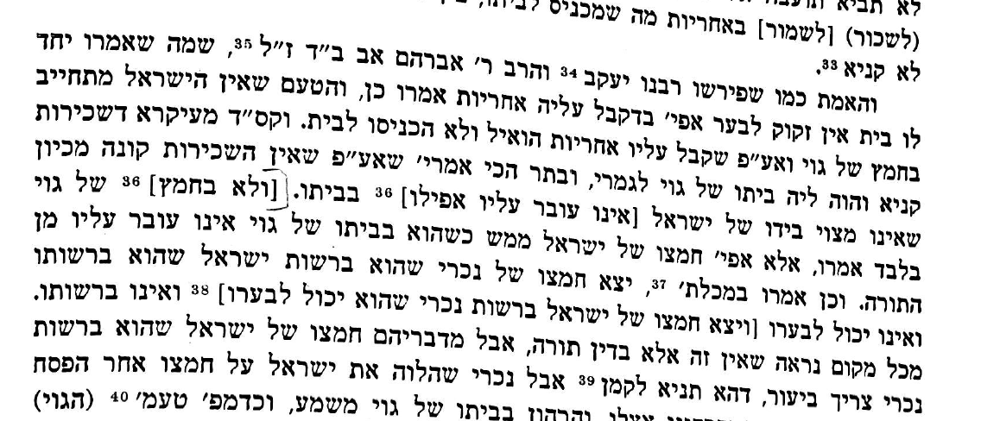
19)תלמוד בבלי מסכת פסחים דף לא עמוד ב משנה. חמץ שנפלה עליו מפולת - הרי הוא כמבוער. רבן שמעון בן גמליאל אומר: כל שאין הכלב יכול לחפש אחריו.
20)חידושי הרמב"ן מסכת פסחים דף ו עמוד א וחמץ שנפלה עליו מפולת אף על פי שהוא ברשותו אבל אינו יכול לבערו, למדנו מכאן שדין חמצו של ישראל עצמו כדין חמץ של נכרי שקבל עליו אחריות, ותרוייהו ברשות ישראל עובר ברשות הגוי אינו עובר דבתיכם כתיב,
21)תלמוד בבלי מסכת פסחים דף ד עמוד א בעו מיניה מרב נחמן בר יצחק: המשכיר בית לחבירו בארבעה עשר, על מי לבדוק? על המשכיר לבדוק - דחמירא דידיה הוא, או דלמא על השוכר לבדוק - דאיסורא ברשותיה קאי?

רבינו דוד שם (ד.)
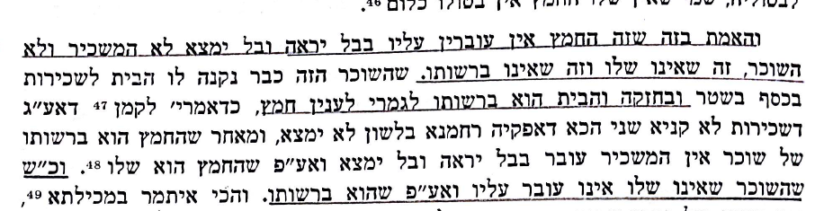
22)ספר המצוות לרמב"ם מצות לא תעשה ר והמצוה המאתים היא שהזהירנו שלא יראה חמץ בכל גבולנו כל השבעה ימים
23)ספר המצוות לרמב"ם מצות לא תעשה רא והמצוה הר"א היא שהזהירנו מהמצא חמץ ברשותנו ואפילו לא יהיה נראה או היה פקדון
24)רמב"ם הלכות חמץ ומצה פרק א הלכה ב החמץ בפסח אסור א בהנייה שנאמר +שמות י"ג+ לא יאכל חמץ לא יהא בו התר אכילה, והמניח חמץ ברשותו בפסח אף על פי שלא אכלו עובר בשני לאוין שנאמר +שמות י"ב+ לא יראה לך שאור בכל גבולך ונאמר שאור לא ימצא בבתיכם, ואיסור החמץ ב ואיסור השאור שבו מחמצין אחד הוא)
25)רש"י מסכת פסחים דף ו עמוד א אפילו מראש השנה נמי - דכי הדר ביה בימי הפסח - עבר עליה, וההיא שעתא לאו ברשותיה היא דליבטליה, שהרי איסור הנאה הוא ואינו שלו, וכשראהו - עובר עליה.
26)תלמוד בבלי מסכת פסחים דף כא עמוד א משנה. כל שעה שמותר לאכול - מאכיל לבהמה לחיה ולעופות,
27)תלמוד בבלי מסכת פסחים דף כא עמוד א למה לי למיתנא בהמה, למה לי למיתנא חיה? - צריכא, דאי תנא בהמה - דאי משיירא חזי לה, אבל חיה דאי משיירא קמצנעא לה - אימא לא. ואי תנא חיה - משום דאי משיירא מיהת מצנעא, אבל בהמה זימנין דמשיירא ולא מסיק אדעתיה, וקאי עליה בבל יראה ובבל ימצא - אימא לא, צריכא.
28)רש"י מסכת פסחים דף כא עמוד א ואי תנא חיה - הוה אמינא היא עדיפא, משום דאי משיירא - מצנעא לה, ולא עבר עליה בבל יראה.
29)כסף משנה הלכות חמץ ומצה פרק א הלכה ג והנראה בעיני דלא יראה לא משמע אלא כשהוא נראה לעינים דוקא וכן משמע בספר המצות מצוה ר' ומצוה ר"א. ומ"ש בפ"ד עובר משום בל יראה ובל ימצא לאו למימרא דבכל אחד מהנזכרים לעיל עובר בשניהם אלא היכא דשייכי תרוייהו עובר בשניהם דכל היכא דעבר על לא יראה עבר נמי על לא ימצא אבל בטמון לא עבר אלא על לא ימצא. וע"ד זה יש לפרש גם הברייתא השנויה בפ"ק דפסחים (דף ה':) שממנה למד הרמב"ם דינים הללו הנזכרים בפ"ד:
30) רבינו דוד (ה: )
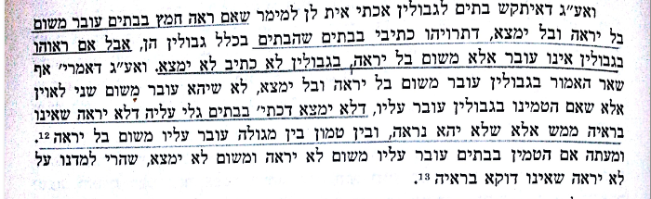
31)חידושי הריטב"א מסכת פסחים דף ה עמוד ב בשם הרא"ה
ואחרים פירשו דלא אהני גזירה שוה אלא ליתן קולא דגבולין בבתים למישרי של אחרים ושל גבוה בלא אחריות וליתן חומרא דבתים בגבולין למיסר באחריות, אבל ליכא בגבולין אלא לאו דלא יראה בלחוד ומינה דשרינן טמון.

